Samorząd Przewodników
Turystycznych PTTK
województwa śląskiego

zaprasza na
sesję popularno-naukową

Modernizm
na
Górnym Śląsku

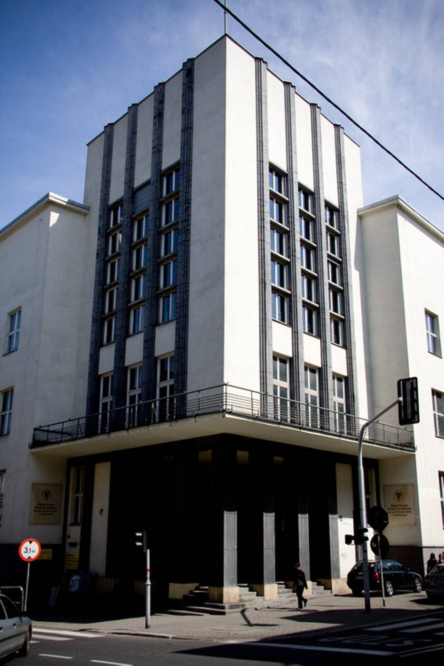

22 – 24 września 2017 r.
Modernizm zakładał odejście nie tylko od stylów historycznych, ale także od wszelkiej stylizacji. Inni ujmują nieco szerzej modernizm, dzieląc go na 3 fazy: wczesną, zauważalną od około 1890 r. do wybuchu I wojny światowej (Art Nouveau-Secesja, Ekspresjonizm), dojrzałą, obejmującą okres międzywojenny (Funkcjonalizm zwany inaczej Stylem Międzynarodowym) oraz fazę późną, która przypada na lata powojenne aż do końca lat 70. XX w. (np. brutalizm, architektura rzeźbiarska). Estetyka modernizmu nie zanikła i ciągle odradza się w postaci neomodernizmu, stanowiąc ważny składnik współczesnej architektury światowej.

W programie m.in.:
- Wykłady na temat modernizmu na terenie Górnego Śląska
- Wycieczki szkoleniowe na terenie Katowic, Zabrza i Gliwic
- Spotkania integracyjno-dyskusyjne

Szczegółowy program zostanie przesłany zainteresowanym w miesiącu lipcu 2017 r.. Zostanie również umieszczony na stronie:
http://www.przewodnicy.pttk.pl w zakładce „Imprezy”

Cena uczestnictwa:
300,00 PLN/os. (uczestnicy biorący udział w sesji po raz pierwszy)
290,00 PLN/os. (uczestnicy biorący udział w sesji kolejny raz)
10,00 PLN/os. (przewodnicy ze Śląska nie korzystający ze świadczeń – koszty organizacyjne)

W cenie: przejazdy autokarem LUX (na wycieczkach), obsługa przewodnicka, 2 noclegi w hotelu turystycznym „Skaut” w Chorzowie, 2 śniadania, 2 kolacje, obiad.
Obowiązuje wpłata zaliczki w wysokości 100,00 PLN
Zaliczkę należy wpłacać na konto Oddziału PTTK Ziemi Pszczyńskiej
Rynek 15, 43-200 Pszczyna
nr konta: 49 8448 0004 0020 2459 2000 0102

Zgłoszenia przyjmuje do dnia 15 sierpnia 2017 r.:
Helena Witkowska, tel. 601 919 428,
e-mail: helwit@op.pl

